Ime i prezime:
Razred:
Datum

ZAŠTITA ORGANIZMA
Prave kopnene biljke, Jednostanični organizmi
Motivacijski sadržaj
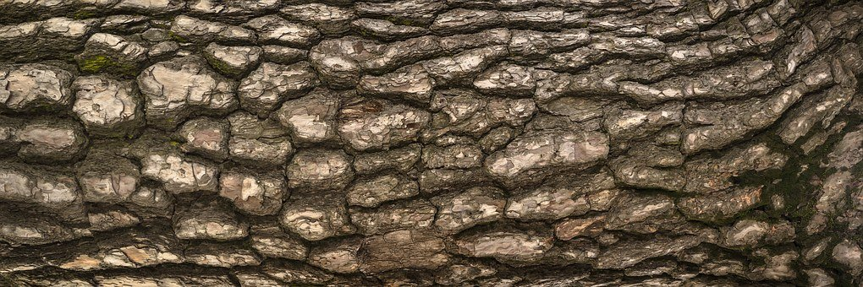

Zašto stabla imaju koru?
______________________________________________________________________________________________________________________________________

Izvor sadržaja – udžbenik

Pročitaj tekst u udžbeniku od 110. i 112. stranici odlomak Prave kopnene biljke i Jednostanični organizmi i odgovori na pitanja.
- Koje su prilagodbe biljaka na kopneni način života?
____________________________________________________________________________________________________________________________
- Na koji način krednjaci stvaraju zaštitu oko svog tijela?
____________________________________________________________________________________________________________________________
- Kako bakterije preživljavaju nepovoljne uvjete?
____________________________________________________________________________________________________________________________

Izvor sadržaja – radna bilježnica
Riješi u radnoj bilježnici zadatke na 82. stranici.
Izvor sadržaja – dodatni digitalni sadržaj

Provjeri znanje - Zaštita od isušivanja

Riješi kviz. Kviz se nalazi u rubrici PROVJERI ZNANJE.
IZLAZNA KARTICA
U priloženu tablicu zabilježi 3 činjenice o obrađenoj temi za koje smatraš da ih znaš i možeš objasniti, 2 činjenice za koje smatraš da ih djelomično znaš i 1 činjenicu za koju smatraš da još uvijek ne znaš.

